ПАВЛОДАР ҚАЛАСЫ БІЛІМ БЕРУ БӨЛІМІ

ӘДІСТЕМЕЛІК КАБИНЕТ

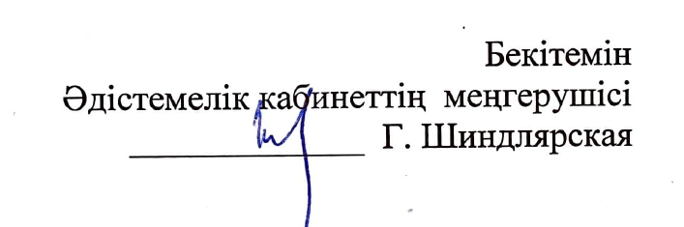

ОБЛЫСТЫҚ ПЕДАГОГ- ПСИХОЛОГТАРДІҢ ОТЫРЫСЫНЫҢ БАҒДАРЛАМАСЫ

Өткізу күні: 16 наурыз 2022 жыл
Өткізу уақыты: 10:00
Платформасы: ZOOМ конферециясы
Идентификатор: 885 8008 6239
Код: 642775
Модератор: Нұрахметова Шолпан Сәменқызы, әдіскер

№ | Уақыты | Баяндама тақырыбы | Баяндамашының аты-жөні
1 | 10.00-10.10 | Знакомство с программой областного семинара «Алгоритм взаимодействия членов СППС в организации образования»  в рамках реализации программы оказания методической помощи педагогам-психологам образования «Жаңа тәжірибе».  Основные проблемы, с которыми сталкиваются молодые специалисты при работе СППС. | Нурахметова Ш.С., методист МК ГОО
2 | 10.11-  10.35 | Система работы СППС в организации образования. | Карпова И.В., руководитель методического объединения психологов, педагог-исследователь, психолог СОШ№26
3 | 10.36-10.51 | Организация психолого-педагогического сопровождения учащихся с ООП педагогами-психологами в школе | Карпова И.В., руководитель методического объединения психологов, педагог-исследователь, психолог СОШ№26
4 | 10.52-11.05 | Рефлексия | Нурахметова Ш.С., методист МК ГОО

